第7次实验 视图、T-SQL与游标

专业班级 | 计203 | 姓名 | 刘子言 | 学号 | 20002462 | 完成日期 | 2022.10.14
指导教师 | 王占全 | 教师评阅结果

- 实验名称
视图、T-SQL与游标

- 实验目的
·视图
1、掌握定义、查询、更新视图的方法；
2、了解更新视图应具备的条件；
·游标
1、掌握SQL Server查询分析器中游标的应用；
2、了解在其他语言中游标的使用（如VB.NET,C，python等）。

- 实验环境和主要设备（包括主要软硬件设备）
计算机，Win10，SQL Server 2019系统，管理工具SSMS。

- 实验步骤

实验7.1 视图
1、建立和表Student一样的表S2，根据表S2、SC，建立数学系学生选修情况的视图ms，包括学号、姓名、所选课程号、成绩
启动查询分析器，编辑SQL语言。
·建立和表Student一样的表S2：
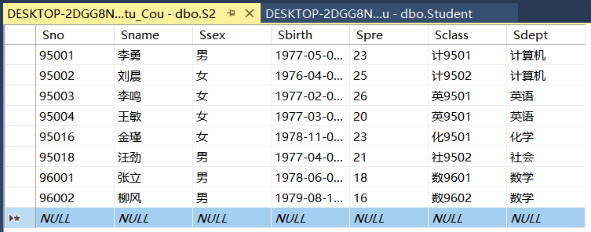
·根据表S2、SC，建立数学系学生选修情况的视图ms，包括学号、姓名、所选课程号、成绩，具体的SQL语句如下图：
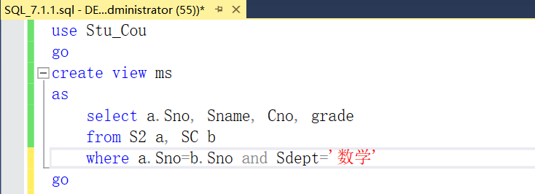
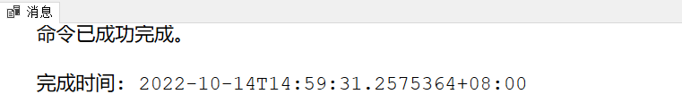
·在系统表中查看ms是否存在：
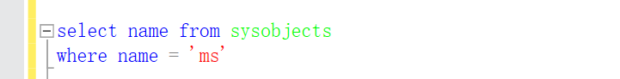
查看的结果如下，说明视图ms创建成功：
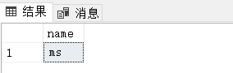
·查看视图ms内容，如下图所示：
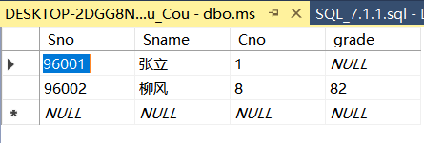

2、查询视图ms中学号为‘96001’的学生所选课程号及相应成绩
启动查询分析器，编辑SQL语言查询视图。
·在视图ms中查询学号为‘96001’的学生所选课程号Cno及相应成绩grade，运用到where条件语句，具体的SQL语句如下图：
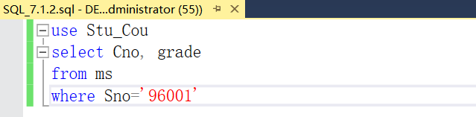
·查询结果如下图，与题1中的ms视图内容进行比较，可判断查询结果正确，学号为‘96001’的同学所选课程号为‘1’，成绩为空null：
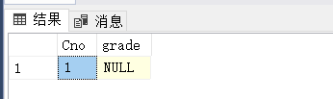

3、将视图ms中学号为‘96001’学生的姓名修改为‘林屏’，并查询表S2、SC、ms有无变化
启动查询分析器，编辑SQL语言更新视图。
·将视图ms中学号为‘96001’学生的姓名修改为‘林屏’，运用到where条件语句，具体的SQL语句如下图：
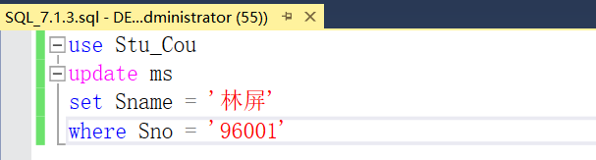
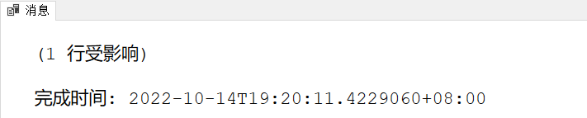
·查询表S2、SC，以及视图ms，结果如下：
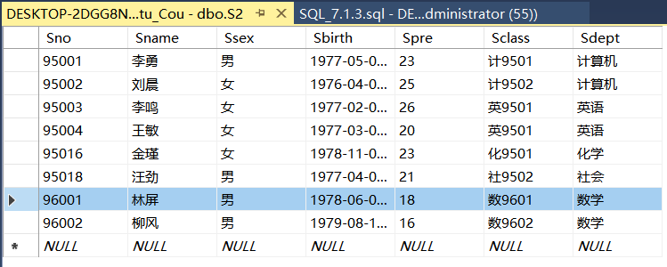
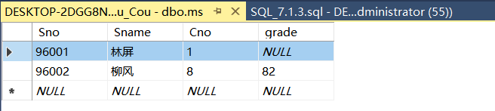
可见，表S2与视图ms中学号为‘96001’的学生的姓名Sname均改成了‘林屏’，而表SC中由于没有Sname属性所以未发生变化。

4、删除视图ms中学号为‘96001’学生的记录，是否成功，若成功，请查询表S2、SC、ms有无变化
启动查询分析器，编辑SQL语言更新视图。
·删除视图ms中学号为‘96001’学生的记录，运用到where条件语句，具体的SQL语句如下：
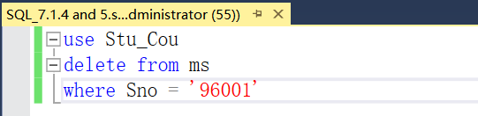
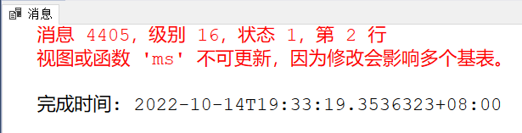
由此可见，这个删除视图中一条记录的操作不成功，视图ms不可更新。查询表S2、SC以及视图ms，内容也都没有发生变化。
数据库管理系统拒绝执行该操作的原因是：视图ms不是行列子集视图，它在创建时是基于S2、SC两张表。一般来说，如果是行列子集视图，或者只涉及一张基础表变化且不包含聚合运算，则可以对该视图进行更新操作。除了这类视图以外，SQL Server 2019系统一般不允许对其进行更新操作。

5、删除视图ms
启动查询分析器，编辑SQL语言删除视图。
·删除视图ms，具体的SQL语句如下：
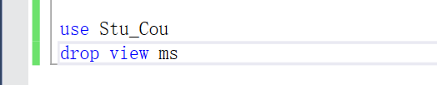
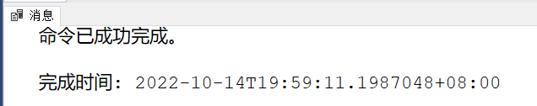
·查看视图列表，确定视图ms已删除。


实验7.2 游标
关于在SQL Server查询分析器中游标的使用：
1、使用游标，列出计算机系学生所选修课程的课程号和课程名称
启动查询分析器，编辑SQL语言。
·程序主要分为以下6个部分：声明变量、定义游标、打开游标、读取数据、关闭游标和释放游标，具体程序如下：
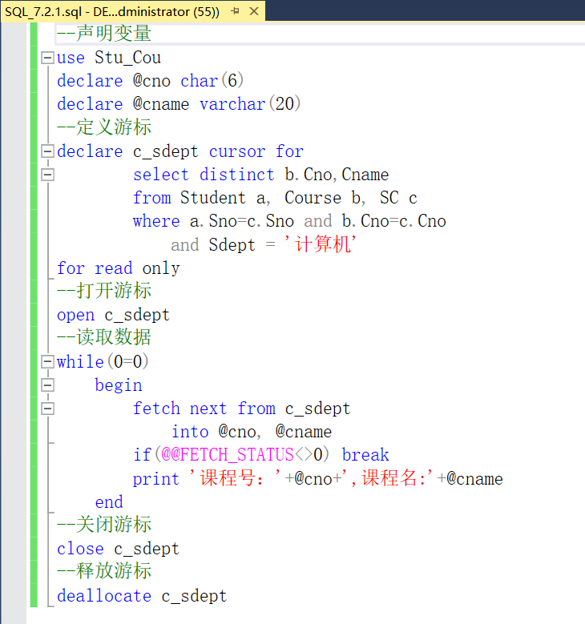
·其中，程序的具体说明如下：
变量声明包括最终要显示的属性：课程号@cno和课程名称@cname，数据类型与数据表中的相应属性的类型相对应；
游标定义中用到SQL子查询，查询涉及到Student、Course、SC这三张表，将三张表之间进行等值连接，并附上where查询条件；定义游标中用到for read only，表示当前游标集中的元组仅可查询，不可修改；
随后打开游标，用while循环语句读取数据，并打印出读取到的数据；当指定位置超出游标集合的范围时跳出循环；最后关闭并释放游标。
·点击执行，最终的结果显示如下，对比三张表，可验证查询结果是正确的：
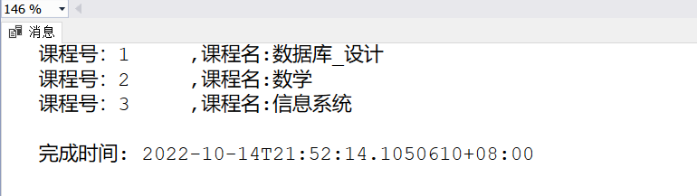

2、声明一个可更新的游标，然后通过该游标为英语系学生的已修学分增加8分
启动查询分析器，编辑SQL语言。
·程序主要分为以下7个部分：显示英语系学生原已修学分、定义游标、打开游标、读取数据、关闭游标、释放游标、显示英语系学生新已修学分，具体程序如下：
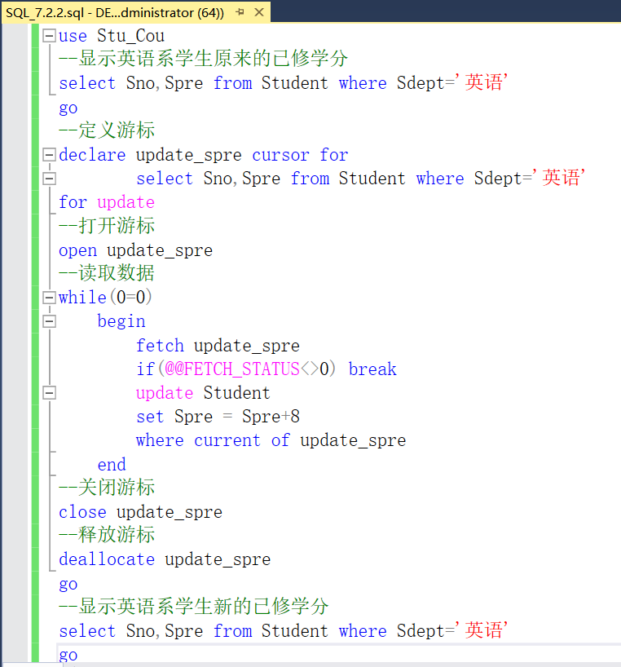
·其中，程序的具体说明如下：
首先，用基础的查询语句显示英语系学生原有的已修学分；
游标定义中，也用到相同的SQL子查询，查询仅涉及到Student这一张表；定义游标中用到了for update，表示可以对当前游标集中的元组进行更新操作；
随后打开游标，用while循环语句读取数据，其中运用update更新语句对游标集中的当前行进行修改，即已修学分Spre加8分；当指定位置超出游标集合的范围时跳出循环；然后关闭并释放游标；
最后，用基础的查询语句再显示英语系学生新的已修学分。
·点击执行，最终的结果显示如下：
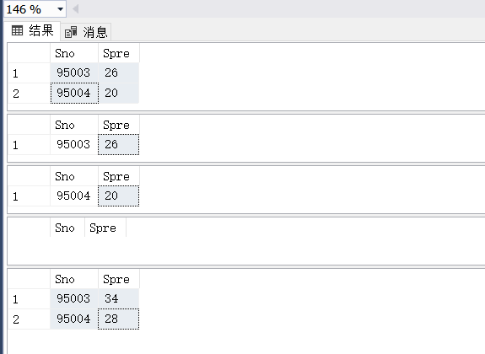
结果的第一张表与最后一张表，展示的是更新前与更新后英语系学生的已修学分，可见两名同学的学分均增加了8分；
中间三个查询记录，显示的是读取数据时每次循环开始读取到的结果，当读取到的内容为空时，表明当前游标指定的位置超出了游标集合的范围，所以结束循环。

[五] 问题回答

1视图的主要作用有哪些？
答：
·视图实现了数据库管理系统三级模式中的外模式，主要作用有：
- 简化用户的操作；
- 使用户能以多种角度看待同一数据库模式；
- 对重构数据库模式提供了一定程度的逻辑独立性；
- 能够对数据库中的机密数据提供一定程度的安全保护；
- 适当地利用视图可以更清晰地表达查询。
·视图有很多优点，主要表现在:
- 视点集中：使用户只关心它感兴趣的某些特定数据和他们所负责的特定任务。
- 简化操作：若视图本身就是一个复杂查询的结果集，这样在每一次执行相同的查询时不必重新写这些复杂的查询语句，只要一条简单的查询视图语句即可。可见视图向用户隐藏了表与表之间的复杂的连接操作。
- 定制数据：让不同的用户以不同的方式看到不同或相同的数据集。
- 合并分割数据：在表的设计进行分割的表，可以通过使用视图保持原有的结构关系，从而使外模式保持不变，原有的应用程序仍可以通过视图来重载数据。
- 安全性：通过视图，用户只能查看和修改他们所能看到的数据。其它数据库或表既不可见也不可以访问。所以视图也是一种安全机制。

2物化视图是什么，有什么用？
答：
物化视图是包括一个查询结果的数据库对象，它是远程数据的的本地副本，或者用来生成基于数据表求和的汇总表。物化视图类似物理表，只不过它通过oracle的内部机制可以定期更新，所以将一些大的耗时的表连接用物化视图来实现，会提高查询的效率。
·物化视图的存储：
物化视图的存储基于远程表的数据，也可称为快照。
- 对于复制，物化视图允许在本地维护远程数据的副本，这些副本是只读的。如果想要修改本地副本，必须用高级复制的功能。当想从一个表或视图中抽取数据时，可从物化视图中抽取。
- 对于数据仓库，创建的物化视图通常情况下是聚合视图，单一表聚合视图和连接视图（这是基于本地的基本表或者视图的聚合)。
·物化视图的作用：
物化视图最大的作用就是，能够显著地提高查询的性能。
因为，物化视图虽然与视图类似，都反映某个查询的结果，但是物化视图和普通视图最大的区别在于：普通视图在数据库系统表中仅存放了创建视图的语句，不存放视图对应的数据；而物化视图本身是会存储数据的，因此称为“物化”。所以在引入物化视图后，在基本表上比较受限的一些操作，可以直接在物化视图基础上来处理，包括一些查询，涉及索引，连接和聚合函数的运算等，不用再在基本表上复杂进行，可以显著地提高查询的性能。

